【今日主題】
歌羅西書中的四個所以
講員︰劉介磐弟兄
經文︰歌羅西書1:25-29
1:25 我照神為你們所賜我的職分、作了教會的執事、要把神的道理傳得全備．
1:26 這道理就是歷世歷代所隱藏的奧秘、但如今向他的聖徒顯明了．
1:27 神願意叫他們知道、這奧秘在外邦人中有何等豐盛的榮耀．就是基督在你們心裡成了有榮耀的盼望．
1:28 我們傳揚他、是用諸般的智慧、勸戒各人、教導各人．要把各人在基督裡完完全全的引到神面前．
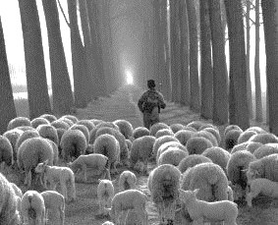
1:29 我也為此勞苦、照著他在我裡面運用的大能、盡心竭力。
信息綱要:
一,前言

二,要持定元首基督

三,要明白主耶穌基督的旨意

四,在生活上要有見證

五,生命上要一直不斷的成長與改變

六,結論

本週各項聚會
今日 09:30 兒童主日學
09:45 主日講道 劉介磐弟兄
09:45 中學生團契
11:00 《擘餅記念主聚會》
11:00 慕道班、初信造就班
週二 19:30 英文查經班
週三 19:30 交通禱告會 任 駿弟兄
週四 14:30 姊妹聚會 王清清姊妹
15:30 姊妹禱告會 吳瑞碧姊妹
週五 19:00 小社青 查經聚會
週六 14:00 大專團契 門徒訓練
週六 18:00 社青團契 查經聚會
【我的蒙召與事奉】
蒙召作「主的門徒」
以「宣教、植堂」回應大使命
曾嘉逸弟兄
我在大學時代信主，在《基督教導航會》接受訓練裝備，學習作主門徒，參與大學事工的服事。1992年，開始在《導航會》全職服事；同時， 曾嘉逸 &呂允仁弟兄
在《理想國聚會處》學習開拓、建立教會事工。1996年，舉家遷到《惠來里聚會處》，建立惠來里的事工，並發展植堂；2003年建立《南台中聚會處》，2006年建立《中科聚會處》，2007年建立《斗六雲科福音中心》(2013年暫停)。
在此過程中，深深體會服事不是依靠自己，而是憑信心順服主的帶領，以國度的眼光看到教會的需要。在植堂宣教的過程中，目睹要收的莊稼多，做工的人少；教會資源有限，難以全面性裝備服事的同工。台灣11間聚會處及兩間高雄聖徒教會，都屬小型教會，且聖徒的平均年齡都偏高。面對這種現象，教會未來的發展潛藏很大的危機。因此，2016年參與建立「基督徒聚會處訓練中心」事工，為教會栽培所需要的同工。2018年參與建立「台灣基督徒聚會處差傳協會」，其目的是要建立起支援教會的事工平台，一面提供屬靈的資源，一面探索福音外展的機會。
為了向事奉的標竿繼續邁進，2019年6月底個人將卸下《惠來里聚會處》全職傳道人的職位。7月起在「差傳協會」全職；同時服事《虎尾基督徒聚會處》。這既是主的呼召，我們願意全然順服神的旨意，跨出信心的步伐。屆時，我們將搬去虎尾，重建《虎尾聚會處》的聖工，不支領固定生活費，憑信心事奉。
《虎尾聚會處》肇始於民國45年，曾有榮耀輝煌的歷史，如今僅剩少數聖徒，光景荒涼，但「將殘的燈火，祂不吹滅」，願神使用我們成就祂「重返榮耀」的心意。
如果您有感動參與此「重返榮耀」的異象，懇請在禱告和經費上支持我們。
敬頌 主恩永偕
主內 曾嘉逸弟兄敬上
有感動支持者，請在本教會奉獻袋註明〈曾嘉逸弟兄〉即可。或直接匯款--華南商業銀行中科分行
帳戶：台灣基督徒聚會處差傳協會
帳號：431-10-000314-4(請註明您的姓名)
【印度安達曼宣教事工】
--建立Bambooflat新堂
非常感謝《台北聚會處》為【安達曼群島事工】禱告和支持。
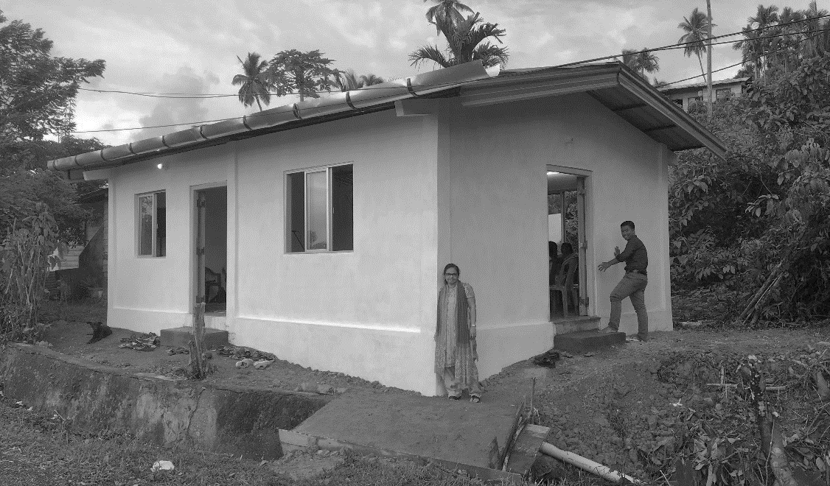
很高興地通知你們，Bambooflat地區新建了會堂，今天(7/14)是獻堂歸榮耀給神的日子。
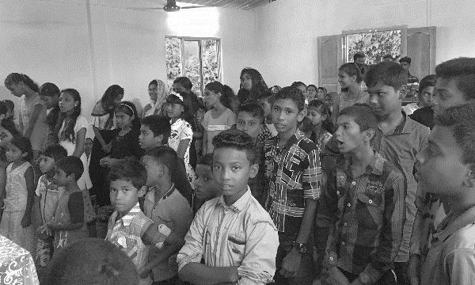
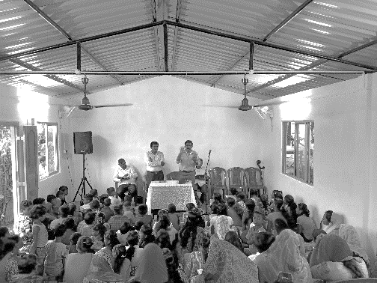
我們感謝大家的禱告和勉勵。並請為這裡的宣教工作進展禱告。

主內 Sunny弟兄 敬上

事情的終局強如事情的起頭；存心忍耐的，勝過居心驕傲的。
傳道書7:8
台北基督徒聚會處 第2591期 2019.07.21
網站：http://www.taipeiassembly.org 年度主題：坐蔭蘋果樹˙喜嘗甘甜果
主日上午 主日下午 下週主日上午 下週主日下午
聚會時間：9時45分 2時00分 9時45分 2時00分
司 會：張庭彰弟兄 陳宗賢弟兄
領 詩：曹先進弟兄 劉耀仁弟兄
司 琴： 陳孜祈姊妹 王清清姊妹
講 員：劉介磐弟兄 下週講員：彭懷冰弟兄
本週題目：歌羅西書的四個所以 下週主題：
本週經文：歌羅西書 1:25-29 下週經文：
上午招待：吳純紹姊妹 林寶猜姊妹 下週招待：王雅麗姊妹 林寶猜姊妹

